WORKSHOP
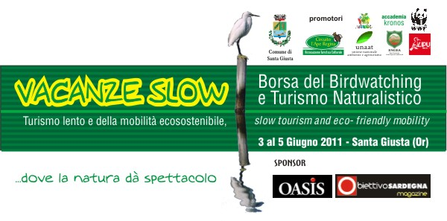

W1) Workshop Fotografia Naturalistica – Simone Sbaraglia
Escursione Altopiano della Giara
Fotografare i cavallini selvaggi
Due giornate:
Sabato teoria in aula, Domenica escursione (Con auto propria)
Costo: 100 € Min 5 Max 12 partecipanti
Ospite partecipante solo escursione: 40 €
Mini Bus minimo 20 persone: 30 € a persona
W2) Workshop Fotografia Naturalistica a tema – Bruno Manunza
Macrofotografia e approccio creativo.
Sabato & domenica. Min 6 Max 12 partecipanti
costo: 100 € Min 6 Max 12 partecipanti
W3) Workshop Fotografia Naturalistica a tema – Bruno Manunza
Fotografia notturna e in luce tenue.
Due giornate venerdì e sabato.
Costo: 100 € Min 6 Max 12 partecipanti

